Maguette Thiam a créé la filière informatique au Sénégal.

**COMPTE RENDU SUR LES RESEAUX ET ARCHITECTURE TCP/IP**

C’est quoi un réseau ?

Le terme réseau en fonction de son contexte peut désigner plusieurs choses.

Il peut désigner l'ensemble des machines, ou l'infrastructure informatique d'une organisation avec les protocoles qui sont utilisés, ce qui n'est le cas lorsque l'on parle de Internet.

Le terme réseau peut également être utilisé pour décrire la façon dont les machines d'un site sont interconnectées. C'est le cas lorsque l'on dit que les machines d'un site (sur un réseau local) sont sur un réseau Ethernet, Token Ring, réseau en étoile, réseau en bus, ...

Le terme réseau peut également être utilisé pour spécifier le protocole qui est utilisé pour que les machines communiquent. On peut parler de réseau TCP/IP.

Un protocole est un ensemble de règles qui définissent comment se produit une communication dans un réseau.

# **: Topologie et classification des réseaux**

* 1. **Classification des réseaux**

Il existe différents types de réseaux ; suivant la localisation, les distances entre les systèmes informatiques et les débits maximum, on peut distinguer quatre types de réseaux.

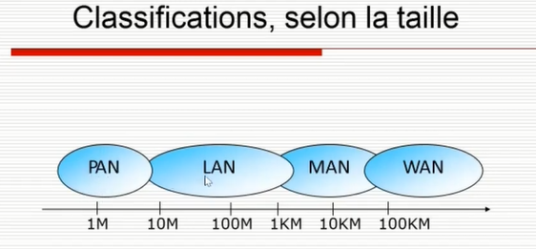

* **Les réseaux personnels ou PAN (Personal Area Network) : échange de quelques mètres.**

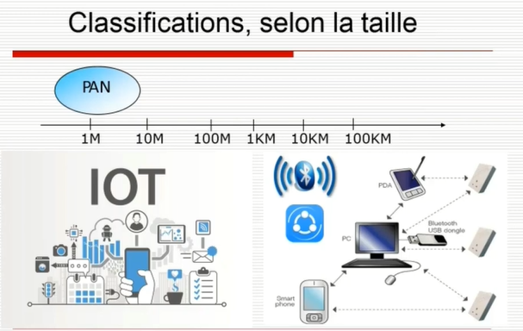

* **Les réseaux locaux ou LAN (Local Area Network) :** qui corresponds par leur taille au réseaux intra-entreprise.

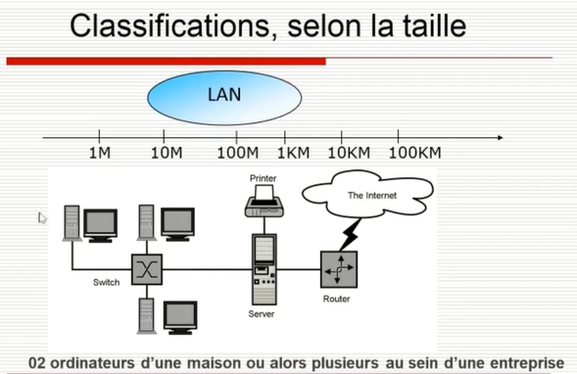

* **Les réseaux métropolitains ou MAN (Metropolitain Area Network) :** à l’échelle d’une ville au d’un campus.

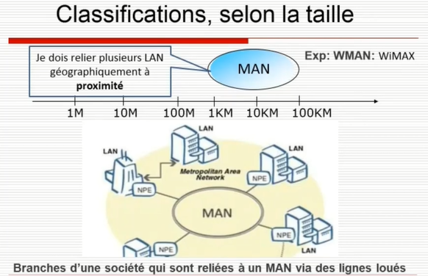

* **Les réseaux à longues distance ou WAN (Wide Area network) :** généralement publics, et qui assurent la transmission des données numériques sur des distances à l’échelle d’un pays ou d’un continent.

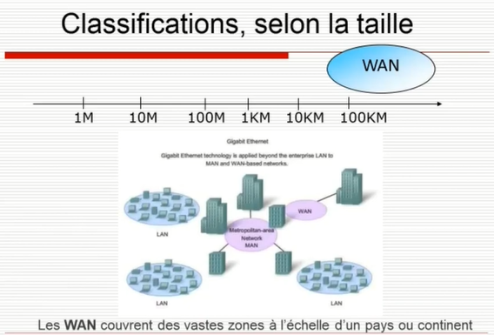

* 1. **Caractéristiques des supports de transmission**

Les cinq principales caractéristiques d’un support de transmission peuvent être énumérées comme suit :

• Débit maximal : Nombre de bits/seconde pouvant être transporté sur le support. Dépend des caractéristiques physiques du matériau ;

• Type du signal véhiculé : Électrique, lumineux ou ondes électromagnétiques.

• Atténuation : En dB/m. Affaiblissement du signal le long de la ligne.

• La sensibilité aux perturbations électromagnétiques

• Les coûts : Fabrication et installation

* + 1. **Quelques exemples de support de transmissions**

1. **Câble à paires torsadées**

● Provient du monde de la téléphonie. Les fils de cuivre des différentes paires sont isolés les uns des autres par du plastique et enfermés dans une gaine.

● Support de transmission constitué de 4 paires de fils. Une pour l’émission, une pour la réception, les deux dernières sont réservées aux commandes.

● Chaque paire est torsadée sur elle-même, afin d'éviter les phénomènes de diaphonie (interférence entre conducteurs).

● Caractéristiques :

* + - * + Type de signal véhiculé courant électrique
        + Sensible aux ondes électromagnétiques (si le câble n’est pas blindé)
        + Atténuation : De l’ordre de 20dB/km
        + Débit : 100 / 1000 Mbps sur de courtes distances.
        + Pose très facile.
        + Coût : le moins cher du marché.

1. **Fibre optique**

Ce support de transmission est utilisé pour des liaisons longues distances. Il est insensible aux perturbations électromagnétiques.

• Type de signal : ondes lumineuses

• Atténuation : de l’ordre de 0.15 dB/km

• Vitesses de transmission très élevées

• Pose délicate (matériau rigide, angles de courbures importants)

• Coût élevé : Surtout pour les interconnexions optique-numérique.

• Poids au mètre faible (facteur important, aussi bien pour réduire le poids qu'exercent les installations complexes dans les bâtiments, que pour réduire la traction des longs câbles à leurs extrémités).

1. Les réseaux sans fil

On distingue plusieurs types de réseaux sans fil qu’on peut classifier selon la taille de zone de couverture en :

• WPAN: (Wireless Personal Area Network):

Exemple :

* Bluetooth : Faible portée / fort débit

• WLAN (Wireless Local Area Network)

Exemple :

* WIFI
* Zigbee: Faible debit / Low Power

• WMAN (Wireless Metropolitan Area Network), principalement destiné aux opérateurs de

Télécommunication

Exemple :

* + - WiMAX

• WWAN (Wireless Wide Area Network) Réseau cellulaire mobile.

Exemple:

* + GSM (Global System for Mobile Communication).
  + GPRS (General Packet Radio Service).
  + EDGE, 3G, 4G
  1. **Topologie des réseaux**
* **Topologie physique :** Une topologie physique est en fait la structure physique de votre réseau. C'est donc la forme, l'apparence du réseau. Il existe plusieurs topologies physiques : le bus, l'étoile (la plus utilisée), le mesh (topologie maillée), l'anneau, hybride, etc.
* **Topologie logique :** Une topologie logique est la structure logique d'une topologie physique, c'est à dire que la topologie logique définit comment se passe la communication dans la topologie physique.

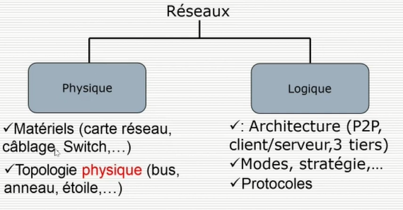

* 1. **Caractéristique d’une transmission**
* **Full duplex :** Transmission se fait en même temps et dans les deux sens (appel téléphonique)
* **Half duplex :** Transmission se fait dans les deux sens mais pas en même temps (talki walki)
* **Simplex :** Transmission se fait dans un sens (ex : la commande d’une télé)

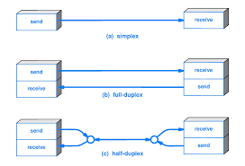

* 1. **Les types de commutations**

Un réseau est constitué de plusieurs nœuds interconnectés par des lignes de communication. Il existe plusieurs méthodes permettant de transférer une donnée d'un nœud émetteur à un nœud dit récepteur :

* **La commutation de circuit,** dans ce cas de scénarios, un circuit constitué de ligne de commutations entre un nœud émetteur et un nœud récepteur est **réservé** le temps de communication afin de permettre le transfert de données et est libéré à la fin de la transmission. C’est le cas des appels téléphoniques.

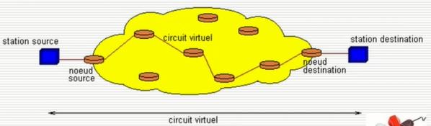

* **La commutation de message**consiste à transmettre le message séquentiellement d’un nœud à un autre. Chaque nœud **attend** d’avoir reçu l’intégralité du message avant de le transmettre au suivant. L’inconvénient c‘est qu’on peut avoir des problèmes d’encombrement, de saturation avec une grande quantité de données reçu par les équipements d’interconnexion. On parle de problèmes de congestion.

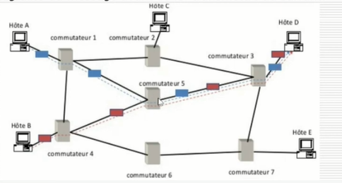

C’est pour cela que la commutation de message à était remplacé par la commutation de paquets.

* **La commutation de paquet** consiste à segmenter l’information en paquets de données, transmis indépendamment par les nœuds intermédiaires et réassemblés au niveau du destinataire. Le réseau internet utilise ce même mode de transfert.

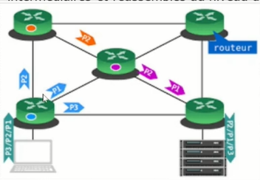

* **La commutation de cellules**est une commutation de paquet particulière dans laquelle tous les paquets ont une longueur fixe de 53 Octets.

**Commutation de cellule = commutation de paquet + commutation de circuit**

Exemple : ATM largement déployé comme couche de multiplexage dans les réseaux DSL

* 1. **Caractéristiques des signaux**

**Un signal à trois caractéristiques : Amplitude, fréquence et phase**

* **Transmission en bande de base**: en réseau informatique filaire, le signal est codé et transmis
* **Transmission en bande transposé ou par modulation** :
* Modulation par amplitude
* Modulation par fréquence (Radio FM : Radio Modulation de Fréquence)
* Modulation par phase

Un modèle au départ modifie les Caractéristiques des signaux puis les restitue à la fin (ex : ligne téléphonique)

# Le modèle OSI de l’ISO

Dans un réseau informatique ou dans une société des hommes il est important de définir les règles à respecter et les règles de communication pour une bonne entente ou un bon fonctionnement c’est l’objet des protocoles ou des modèles d’organisations. En réseau informatique on a défini deux modèles appelés OSI et TCP/IP.

La norme établie par l’International Standard Organisation (ISO) est la norme OSI (Open System Interconnexion). Il s’agit de l’interconnexion des systèmes ouverts.

Un système ouvert peut être un ordinateur, un terminal, un réseau, un smartphone, une puce, un capteur, un switch, un routeur, etc. N’importe quel équipement respectant cette norme est donc apte à échanger des informations avec d’autres équipements hétérogènes, issus de constructeurs différents. En résumé, un système ouvert est un système capable d’échanger des informations indépendamment de la nature de l’architecture.

* 1. **Définition du modèle**

L’ISO a défini une architecture logicielle formée de 7 couches. Chaque couche offre un service, utilise un protocole, possède un point d’accès à un service (N-SAP)

* **La couche physique** est la couche qui est directement connectée avec l’extérieur. Elle s’occupe de tout ce qui est traitement de signal suivant différents supports de transmission. Les données sont représentées par des **bits**, des signaux électriques ;
* **La couche liaison de données** assemble les données en blocs appelés **trames**, achemine les données sans erreurs, masque aux couches supérieur les informations physiques et utilise un système d’adressage.
* **La couche réseaux** s’intéresse à la détection d’un chemin via des routeurs, à l’adressage des machines (Adresses IP) ; elle contrôle le flux afin d’éviter des encombrements, des congestions. Pour effectuer ce transport de bout en bout, la couche réseau utilise quatre processus de base : Adressage des périphériques finaux, Encapsulation, Routage et désencapsulassions. L’unité d’information de la couche réseau est le **paquet** **IP** ou **datagramme** **IP**.
* **La couche transport** gère les connexions de bout en bout, découpe et segmente les données transmises par la couche, s’intéresse à l’adressage des applications, assure que les éléments arrivent correctement de l’autre côté. L’unité d’information de la couche transport est le **segment**.
* **La couche session** permet de communiquer le bon utilisateur indépendamment de l’application, indépendamment du chemin, indépendamment des trames ; organise et synchronise les dialogues (identification des noms utilisateur, mots de passe, etc.)
* **La couche présentation** s’intéresse au type de données. Elle permet de standardiser le type de message. Elle permet de fournir une représentation des données, indépendamment des ordinateurs, des systèmes d’exploitation. Elle inclue aussi des services tels que le format de données (texte, image, vidéo, …). Elle assure aussi la confidentialité des données (cryptographie).
* **La couche application** donne au processus d’application le moyen d’accéder à l’environnement OSI et fournit tous les services directement utilisables par l’application :
  + Des programmes de transfert de fichiers.
  + De soumission de travaux à distances.
  + D’échange de courrier électrique.

**Processus de transmission/réception**

Quand un hôte A envoie à un hôte B, le processus d’envoie va de la couche 7 (application) à la couche 1 (physique). En revanche, quand il s’agit de recevoir, le message emprunte le chemin inverse : il part de la couche 1 (physique) à la couche 7 (application).

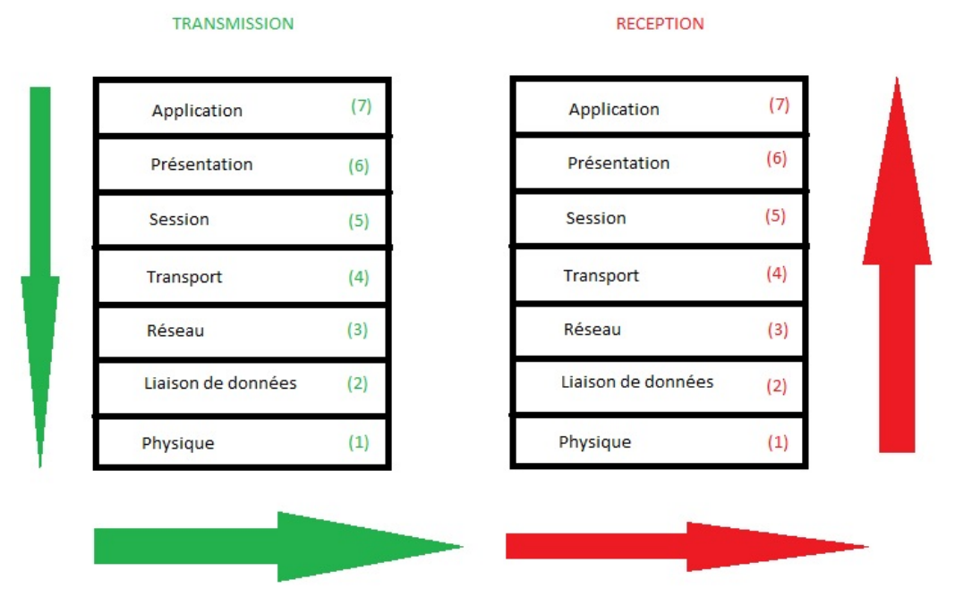

**2.1 Le Standard TCP/IP**

Le standard TCP/IP est le mode d’organisation qui est véritablement mise en œuvre dans un réseau IP.

Il n’est constitué que de quatre couches.

* Les couches liaison de données et physique du modèle OSI correspond à la couche interface réseau (work) du modèle TCP/IP.
* La couche réseau correspond la couche Internet (work).
* Les deux modèles possèdent une couche transport.
* Les couches application, présentation et session correspond à la couche application.

Voici un schéma comparatif des deux modèles :

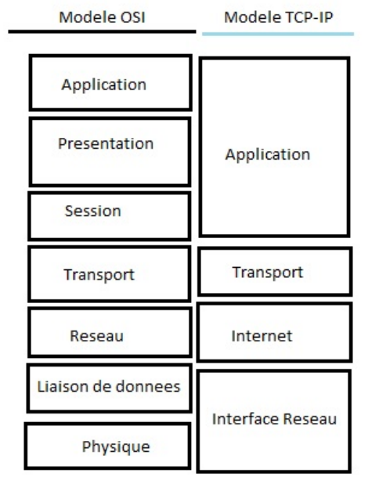

Au début de la communication entre deux hôtes, chaque information qui sera transmise est une donnée. Cependant, cette donnée a plusieurs unités selon la couche dans laquelle elle se trouve : il s’agit de la même donnée, mais sous plusieurs appellations.

* Au niveau de la couche **physique**, les données sont représentées par des **bits**, des signaux électriques ;
* Au niveau de la couche **liaison** **de** **données**, les données sont appelées **trames** ;
* Au niveau de la couche **réseau**, les données sont appelées **paquets** ;
* Au niveau de la couche **transport**, les données sont appelées **segment** ;
* Et pour les trois premières couches, **session**, **présentation** et **application**, les données sont simplement appelées **données** ;

**Le processus d’encapsulation et de désencapsulation**

* Si une machine A veut communiquer avec une machine B (serveur), celle-ci envoie une requête à la machine B et pour se faire, la machine A doit avoir un navigateur.
* L’adresse IP d’une machine est localisée au niveau de la couche réseau. Et l’adresse MAC (adresse physique) appartient à la couche liaison de données. Le support de transmission appartient à la couche physique
* La machine A va générer les **données** **bruts** ou **données** **utilisateurs** qu’il veut envoyer à la machine B.
* Les données vont passer par la **couche** **application** de A qui va ajouter l’entête application et les données sont appelées **messages**. La couche application va ensuite envoyer les messages à la couche transport de la machine.
* Cette dernière va à son tour ajouter l’entête **transport** (entête TCP). Il y a deux protocoles de transport : Le protocole TCP (fiable) et le protocole UDP. A ce niveau les données sont appelées **segment** (segment TCP, s’il s’agit du protocole TCP et Datagramme UDP, si c’est le protocole UDP). Ensuite les données sont envoyées à la couche internet.
* La **couche** **internet** va ajouter à son tour l’entête IP et les données vont prendre le nom de **datagramme IP**. Ces données vont être transmises à la couche accès réseau.
* La **couche** **accès** **réseau** ajoute l’entête Ethernet mais aussi une queue du nom de remorque Ethernet et puis données prendront le nom de **Trame** **Ethernet**.
* Et maintenant ces trames seront envoyées sur le support de transmission qui vont arriver sur la carte réseau de la machine destinataire.
* La **carte** **réseau** va enlever l’entête Ethernet et la queue Remorque Ethernet envoie les données à la couche internet (datagramme IP).
* Le datagramme IP va être envoyé à la couche transport qui va enlever l’entête IP (segment TCP ou Datagramme UDP).
* Le segment TCP ou le Datagramme UDP va être envoyé à la couche application qui va recevoir les données brutes.

En quelques mots, l’encapsulation est le fait de prendre des données d’un niveau n et les mettre dans un niveau n-1 et la désencapsulation est le fait d’extraire des données d’un niveau n -1 dans les niveaux n.

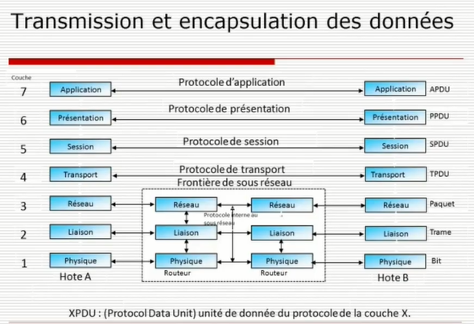 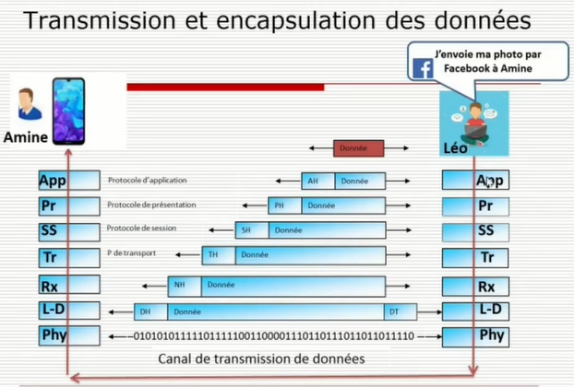

# : Les équipements d’interconnections

Dans ce chapitre, nous allons voir les équipements d’interconnections.

1. **La carte réseau**

La carte réseau est le composant le plus important, elle est indispensable. C'est par elle que transitent toutes les données à envoyer et à recevoir du réseau dans un ordinateur. L’adresse physique d’une machine ou adresse MAC est attribuée à la carte réseau à sa fabrication et ne peut pas changer. Elle permet d'identifier la machine dans un réseau, un peu comme l'adresse IP. L'adresse IP est relative au réseau : elle change tout bonnement suivant le réseau. Vous comprendrez mieux ce que sont ces adresses dans la sous-partie sur le commutateur (switch). La carte réseau est aussi appelée NIC en anglais, pour Network Interface Card. Voici à quoi peut ressembler une carte réseau :

La carte réseau de la photo comporte un port femelle Ethernet : ce port peut accueillir un câble Ethernet mâle (connecteur RJ45). Les cartes réseau internes sont souvent des cartes PCI, c'est à dire qu'elles s'enfoncent dans un port PCI.

NB : Une clé Wi-Fi est aussi une carte réseau à elle toute seule, mais contrairement à une carte comme celle ci-dessus, elle se présente sous forme de clé USB et se branche sur un port USB.

1. **Un concentrateur (hub)**

Un hub est un dispositif en réseau qui permet de mettre plusieurs ordinateurs en contact. Définition pas très précise, puisque tout dispositif en réseau (ou presque) a le même but. Bref, ce qu'il faut retenir est qu'un hub est très bête, enfin, moins intelligent que les autres. Ce qu'il fait est tout simple : il reçoit des données par un port, et envoie ce qu'il reçoit aux autres. Il a une interface de réception (un port) et une interface de diffusion (plusieurs autres ports par où les autres ordinateurs sont connectés). Une interface permet la réception et la diffusion des données.

Exemple : j'ai un hub à 4 ports, avec 4 ordinateurs connectés. J'ai le port 1, 2, 3, 4 (ici, interface = port). Si l'ordinateur 4 (au port 4) veut communiquer avec les autres, moi le hub, je reçois les données au port 4 (c'est mon port de réception), je renvoie les données aux ports 1, 2, et 3 : ce sont les ports de diffusion.

1. **Un Commutateur (switch)**

Un commutateur fonctionne à peu près comme un hub, mais il est plus discret et intelligent. Il n'envoie pas tout ce qu'il reçoit à tout le monde, mais il l'envoie uniquement au destinataire. Si l'ordinateur 1 envoie des données à l'ordinateur 2, seul ce dernier les recevra et pas les autres connectés. Afin de déterminer l'ordinateur à qui il faut renvoyer les données, le switch se base sur les adresses physiques (adresses MAC) des cartes réseau. Un commutateur transmet donc des données aux autres ordinateurs en se basant sur leurs adresses MAC. Les transmissions sont plus confidentielles, les autres ne savent rien des données ne leur étant pas destinées.

1. **Un Routeur**

Un routeur ressemble à un switch sur le plan de l'utilisation : en effet, il permet de mettre plusieurs ordinateurs en réseau. Mais cela va plus loin : il permet de mettre en contact 2 réseaux fondamentalement différents. Dans une petite installation, avec un ou plusieurs ordinateurs connectés à une "box" (qui est en fait un routeur), il est la frontière entre le réseau local et Internet.

Un routeur a plusieurs interfaces. Pour continuer dans notre exemple de frontière avec Internet, il possède une interface connectée à Internet (généralement, cela se traduit par un câble branché sur la prise téléphonique) et plusieurs autres interfaces sur lesquels se connectent des ordinateurs voulant accéder à Internet (ce qui se traduit généralement par des câbles Ethernet ou des connexions Wi-Fi).

NB : Le routeur n'est pas uniquement utilisé pour aller sur Internet, on l'utilise aussi dans un réseau strictement local.

1. **Un récepteur**

Un répéteur (repeater en anglais) agit un peu comme un hub, mais ce dernier n'a que 2 interfaces. Son intérêt est de renvoyer ce qu'il reçoit par l'interface de réception sur l'interface d'émission, mais plus fort. On dit qu'il regénère et réémet le signal. En transmission sans fil (radio, téléphone) on parle aussi de relais. Un répéteur permet de couvrir des distances plus grandes que les distances maximales fixées par le matériel que l'on utilise : par exemple, dans un réseau sans fil (Wi-Fi), la portée maximale entre 2 appareils est d'environ 50 mètres en intérieur. En plaçant un répéteur peu avant ces 50 mètres, vous pouvez connecter 2 appareils à 100 mètres de distance. Le fait que les informations soient renvoyées "plus fort" peut dégrader la qualité du signal dans les réseaux sans fil. Pour prendre un exemple parlant, en radiophonie, si l'on se trouve trop loin d'un relais, la qualité du son que l'on entend est dégradée.

Les différents équipements fonctionnent sur des couches qui leurs sont spécifiques :

* Le répéteur et hub fonctionnent sont des équipements de la couche physique (il manipule des bits) du modèle OSI.
* La carte réseau et le switch manipule les trames, ceux sont des équipements de la couche liaison de données.
* Le routeur manipule les datagramme IP, c’est un équipement de la couche réseau.

# **: Couche 2, le protocole Ethernet**

**ACTP : protocole pour le web**

**Le DNS permet de convertir les lettres en chiffres**

Les machines sont représentées pas leurs adresses IP

La couche Standard TCP/IP

TELECOM c’est coder et transmettre

Réseau c’est l’équipement et

**La couche présentation permet d’utiliser des données par n’importe quel système. Les formats donnés sont indépendants du type d’exploitation et gère la compression et décompression.**

**La couche physique c’est là où on envoie les bits**

**Pour être bon en réseau, il faut comprends la couche ACCES RESEAU (support de transmission) puis la COUCHE INTERNET (Adresse IP : adressage et routeur) ensuite TRANSPORT enfin la COUCHE APPLICATION.**

**ENCAPSCULATION c’est le fait de prendre les données d’un niveau n**

**Et les mettre vers le niveau**

**APPLI A (navigateur : client) ->> APPLI B(serveur web :MYSQL)**

* **Données bruts-------------------------🡪 Messages**

**Un réseau de données de niveau application est appeler <messages>**

**TP 1 :**

**CHAPITRE 3 : les équipements d’interconnections**

**NOTES :**

* **Applications : telnet, sérieux**
* **Les noms des ports séries sur Windows sont : com1, com2, com3, …**
* **Sur lunix la reponse en magiscule est la reponse par defaut**
* **Avec l’editeur nano ctrl+o pour enregistrer sans sortir**
* **Comment autoriser une application à travers un pare-feu Windows**
* **Télécharger des équipements routeurs :** [**https://tfr.org/cisco-ios/37xx/3745/**](https://tfr.org/cisco-ios/37xx/3745/) **(pour la telephonie sur ip)**

**Objectif : Etude des normes réseau : La Normalisation**

**C’est l’étude des normes réseaux.**

**Il y a deux grandes normes réseau locaux :**

* **Ethernet (802.3) et wifi (Norme 802.11)**

**C’est quoi étudier une norme réseau ?**

* **C’est étudier les équipements qu’on utilise pour mettre en place un réseau respectant cette norme.**
* **Etudier les supports de transmission**
* **Etudier les formats de données qui sont manipulées par les équipements.**
* **Etudier les méthodes d’accès (l’ensemble des règles qui régissent comment un équipement peut émettre) d’un support.**

**Il y a deux catégories de switch ou routeur :**

* **Equipements manageables avec port console il faut :**

1. **Un cable console**
2. **Un logiciel permettant de communiquer l’IOS avec le cable**
   1. **minicom**
   2. **putty(windows, lunix)**

**Un routeur n’a pas d’écran**

**Un port console est utiliser pour parametre le routeur (les switchs manageable)**

**Le pare-feu permet de filtres les informations pour permettre que n’importe qui l’atteigne.**

**Redhap**

**Les IOS sont les systèmes d’exploitation des équipements**

**Normes Ethernet**

* **Normes Ethernet 1(Ethernet Partagé) l’équipement d’interconnection utilise des HUB : ecoute de l’equipement, les cartes réseaux font du half-duplex**
* **Normes Ethernet 2 (Ethernet commuté)l’euipement d’interconnection utilise des SWITCHS :**

**NB : la différence entre Ethernet 1 et Ethernet 2 est la dernière couche de l’entéte.**

**Expliquer l’algorithme de reception d’une trame par une cartes réseaux : une carte réseaux écoute**

**C’est quoi écouter et détecter dans notre cas.**

**Calcul du temps minimal de transmission :**

**Débit=10 Mb/s**

**La longueur de la trame Ethernet1 est de 72 octets**

**Alors le temps minimal est de : 72/10.10^6 = 7,2 microsecondes**

* **Algorithme de réception d’une trame Ethernet**
  + **Vérifier que la longueur de trame est supérieure à 72 octets**
  + **Tester si la trame est correcte**
  + **On regarde l’adresse MAC destination : si la champ DA ne correspond pas avec l’adresse MAC alors c’est une adresse de diffusion.**
* **Auto-construction d’une table de commutation par un switch (algorithme de réception d’une trame par un switch)**
* **Le switch reçoit la trame**
* **Vérifier si la table de commutation est à jour**
* **Regarder l’adresse MAC destination et envoyer uniquement sur ce port.**

**NB :**

* **Deux cartes réseaux ont des ports différents**
* **Chaque switch à des zones tampons (les messages seront mise dans cette zone : file d’attente)**

**Table de commutation**

* **On branche des câbles sur des machines différentes**
* **La machine1 veut envoyer à la machine2**
* **La machine1 envoie au switch qui va envoyer un message de diffusion**
* **Port1/MAC_1**
* **Port2/MAC_2**
* **le**

**Recherche**

* **Le rôle des protocoles ICMP, ARP, IP**
* **Polynôme générateur (FCS) utiliser en Ethernet**
* **Bande passante**

**GNS3**

**NAT : translation d’adresse, pour simuler un réseau privé**

**VPCS : se sont de petites machines**

**CLOUD : permet de relier les équipements à réseau physique de la machine**